L’AGRICULTURE BIO PEUT-ELLE NOURRIR LE MONDE ?
[Sous-titre du document]
[Tapez le résumé du document ici. Il s'agit généralement d'une courte synthèse du document. Tapez le résumé du document ici. Il s'agit généralement d'une courte synthèse du document.]
VERONIQUE LEBOURG 01/03/2014
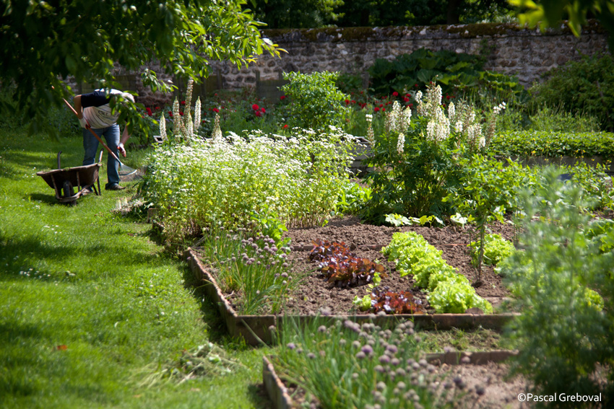
[2014]
Véronique Lebourg
BPREA 2014
[01/03/2014

COMMENT NOURRIR NEUF MILLOINS D’HUMAINS SANS DETRUIRE LA PLANETE ?

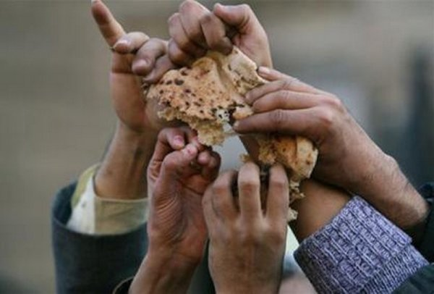

Comme je vous l’ai dit, les documents présentant cette école sont à télécharger au bas de la page Internet suivante : http://www.developpementdurable.co.nr).
Sinon, tous les documents que j’ai rédigés en agro-écologie et en agroforesterie, sont téléchargeables au niveau de ces deux sites Internet :
- Site d’aide aux projets de reforestation : http://www.projetsreforestation.co.nr
- Site développement durable : http://www.developpementdurable.co.nr
Les plus intéressants sont les gros documents Powerpoint.
Je vous préviendrais dès je pourrais venir vous voir dans l’Oise, pour chercher vos deux ordinateurs de bureau que vous offrez à l’AJEDD (ordinateurs fixes)
Bises,
Benjamin LISAN

INTRODUCTION
La démographie sera assurément l’un des enjeux majeurs de notre siècle. Alors qu’un milliard d’êtres humains souffrent déjà de malnutrition, la population mondiale ne cesse de croître, pour atteindre sept milliards aujourd’hui, et plus de neuf milliards d’ici 2050.
Dans le même temps, l’agriculture, qui ne parvient pas à nourrir toutes ces bouches, pollue toujours plus la planète, en dégradant les sols, les nappes phréatiques, la biodiversité et en rejetant 20 % des émissions de gaz à effet de serre mondiales.

Alors, comment concilier population grandissante et préservation de l’environnement et du climat ? C’est à cette question cruciale qu’a tenté de répondre une équipe internationale de chercheurs, canadiens, américains, suédois et allemands. En compilant de nombreux rapports scientifiques, des informations sur les cultures, des statistiques agricoles et des images satellites du monde entier, ils ont été capables de créer de nouveaux modèles agricoles permettant de doubler la production alimentaire mondiale tout en réduisant les impacts environnementaux de l'agriculture.
"C'est la première fois qu'un tel éventail de données a été rassemblé au cours d'une même recherche. En nous attaquant à l’ensemble des facettes du problème, nous avons fait émerger des tendances claires et trouvé plus facilement des solutions concrètes", explique Navin Ramankutty, professeur de géographie à l'université McGill et l’un des responsables de cette étude publiée mercredi 12 octobre dans la revue scientifique Nature.
L’équipe a ainsi élaboré un plan en cinq points pour nourrir une population affamée sans détruire une planète menacée :
1/ Améliorer les rendements agricoles. Beaucoup de régions agricoles, particulièrement en Afrique, en Amérique latine et en Europe de l'Est, n'atteignent pas le maximum de leur potentiel en matière de récoltes. En choisissant mieux les variétés de cultures, résistantes et adaptées à l’écosystème local, en formant les paysans, en adoptant une meilleure gestion et en investissant dans des équipements plus performants, la production alimentaire actuelle pourrait être augmentée de 60 %.
2/ Optimiser les apports aux cultures. Selon les chercheurs, l'utilisation actuelle de l'eau, de nutriments et de produits chimiques est rarement juste : il y en a trop dans certains endroits et trop peu dans d'autres. Il s'agit donc de l'optimiser en fonction des différents écosystèmes de la planète.
3/ Privilégier la consommation humaine directe. Les cultures destinées à nourrir le bétail ou à produire des agrocarburants, tout aussi productives qu’elles soient, sont autant de nourriture dont les hommes ne bénéficieront pas. Ainsi, selon la FAO, les pâturages couvrent actuellement 3,38 milliards d'hectares (26 % des terres de la planète, sans compter les pôles) tandis que les cultures occupent 1,53 milliard d'hectares (12 %). Par ailleurs, un tiers des terres arables est consacré à l'alimentation du bétail et 60 % des céréales produites dans le monde sont consommées par les animaux.
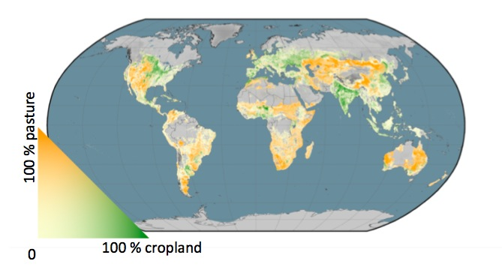
Consacrer la majorité des terres arables à la production de nourriture directe pour l’être humain (céréales, fruits et légumes, légumineuses) augmenterait la quantité de calories produites par personne de 50 %, assurent les chercheurs. Ce qui implique de réduire considérablement notre consommation de viande.
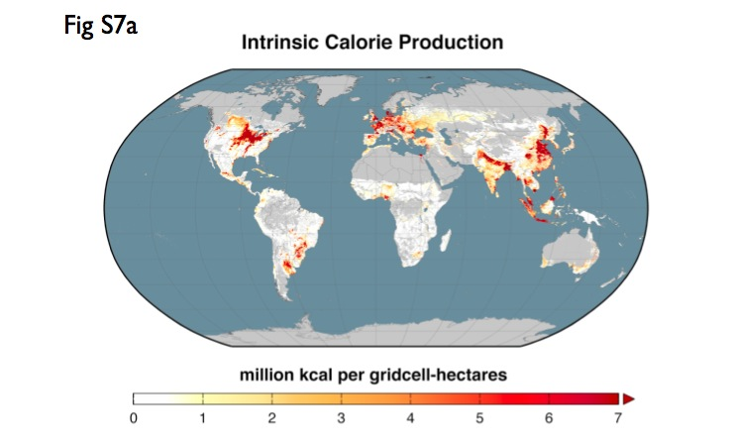
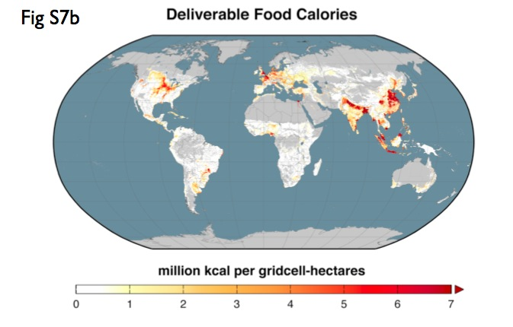
Le premier graphique montre les calories disponibles par hectare si toutes les cultures étaient directement consommées par les humains ; le second graphique indique les calories réellement disponibles en fonction de la répartition des cultures entre l'alimentation humaine, la nourriture du bétail et la production d'agrocarburants.
4/ Réduire le gaspillage. Selon la FAO, entre 30 et 60 % de la nourriture produite par l’agriculture finit jetée, décomposée ou mangée par les parasites, quand elle n'est pas perdue lors du transport ou du stockage. L’élimination des pertes au cours des différentes étapes de la ferme à l'assiette permettrait d’augmenter d'en moyenne 50 % la nourriture disponible à la consommation, sans accroître la surface de cultures.
5/ Enrayer l'expansion des terres agricoles aux dépens des forêts, en particulier tropicales. La solution réside notamment dans les incitations financières à préserver les arbres, comme le mécanisme REDD, qui redonne de la valeur à la forêt, ou encore l’écotourisme et la certification.
Une dernière solution, qui n'est pas abordée dans l'étude, résiderait dans la constitution de réserves alimentaires d'urgence, mais aussi sur le long terme, afin de stopper la volatilité des prix des denrées alimentaires.
Pour en savoir plus : un ensemble de graphiques réalisés par l'équipe de chercheurs.
Photo : AFP PHOTO/NARINDER NANU
Un modèle économique basé sur les ressources est possible et tout le monde est invité à commencer à le construire. http://www.mouvement-zeitgeist.fr
« Zeitgeist », de l’allemand l’esprit du temps, est une expression rendue fameuse par Hegel et qui désigne le climat moral, culturel et intellectuel d’une époque. Il s’agit aussi de changer de paradigme pour changer les résultats. Je sais pas si vous avez déjà remarqué mais on est plus efficace en équipe qu’en solitaire.

La démographie mondiale, un challenge pour l’agriculture d’aujourd’hui :
La démographie sera assurément l’un des enjeux majeurs de notre siècle. Alors qu’un milliard d’êtres humains souffrent déjà de malnutrition, la population mondiale ne cesse de croître, pour atteindre sept milliards à la fin octobre, et plus de neuf milliards d’ici 2050. Dans le même temps, l’agriculture, qui ne parvient plus à nourrir toutes ces bouches, pollue toujours plus la planète, en dégradant les sols, les nappes phréatiques, la biodiversité et en rejetant 20 % des émissions de gaz à effet de serre mondiaux.
La révolution verte, source de solution d’après-guerre, problème de pollution et de destruction planétaire aujourd’hui :
Solution Bio ou autre problème ? Une mode bobo gâcheuse de nourriture :
L’agriculture Bio, façon culturale plus respectueuse de la nature est une solution pour arrêter de polluer, mais pas une solution pour éradiquer la faim dans le monde.
- Le gaspillage alimentaire ;
  - Le monde de la consommation, la mode du bio bobo et le modèle du tout beau tout propre mis en cause…
  - Le syndrome de la carotte parfaite ou le gaspillage commence au champ…
A cause du client qui veux un aliment plus qu’esthétiquement parfait, cette façon culturale, qui en soit était une solution écologique, n’en est pas pour autant une pour nourrir tout le monde
Le bio trop cher pour la plus grande majorité = bio bobo

  - Travailler avec les industriels de transformation alimentaire ou comment ne plus gâcher des produits comestibles mais non vendables en l’état.
  - Conclusion : La solution est aussi de se pencher sur l’éducation du consommateur : apprendre a acheter responsable, ne plus avoir peur de l’imperfection, savoir cuisiner et présenter ses plats.
Autre façons culturales synonymes de solution planétaire :

Le gaspillage dans une petite exploitation agricole biologique française

Introduction :
Le GASPILLAGE ALIMENTAIRE - D’où vient le gaspillage alimentaire ? Quelles sont les causes et les conséquences ? Comment peut-on lutter contre ce phénomène désormais banalisé ?
Le gaspillage alimentaire est-il le seul sujet à traiter sur une exploitation agricole ?
Mais ce gâchis pourtant si important n’est pas le seul à prendre en considération…
Une petite exploitation agricole Biologique se concentre avant tt, ce qui est tt a son honneur, sur la qualité de ses produits.
Mais Biologique ne veux pas forcément dire écologique, biologique ne veux pas non plus forcément dire économique.
J’ai vue des choses qui m’ont choquée et j’ai étudié le pourquoi, le comment et les solutions à y apporter.
N’est pas une fatalité

SOMMAIRE

- Le gaspillage alimentaire ;
  - Le monde de la consommation, la mode du bio bobo et le modèle du tout beau tout propre mis en cause…
  - Le syndrome de la carotte parfaite ou le gaspillage commence au champ…
  - Travailler avec les industriels de transformation alimentaire ou comment ne plus gâcher des produits comestibles mais non vendables en l’état.
  - Conclusion : La solution est aussi de se pencher sur l’éducation du consommateur : apprendre a acheter responsable, ne plus avoir peur de l’imperfection, savoir cuisiner et présenter ses plats.
- Le gaspillage énergétique ;
- La perte d’eau dans l’agriculture bio : une perte d’eau ;
- Le gaspillage de temps de travail ;
- Un matériel trop vite obsolète et ou mal entretenu = des achats inutiles ;
- Les solutions possibles ;
Compostage

- Les solutions envisagées ;
- Les solutions déjà mises en place dans certaines exploitations.

- Le gaspillage alimentaire :
  - Le monde de la consommation, la mode du bio bobo et le modèle du tout beau tout propre mis en cause…
  - Le syndrome de la carotte parfaite ou le gaspillage commence au champ…

Puisque en France, le libre consommateur est au cœur de tous les enjeux, puisque finalement, c’est bien lui qui tire les ficelles du jeu et qui décide si tel ou tel produit est présentable et bon à mettre en vente … La solution serait bien sûr de se pencher sur son éducation, lui apprendre à acheter responsable, ne plus avoir peur de l’imperfection, savoir cuisiner et présenter ses plats avec des produits naturellement abimés mais tt a fait comestibles …

Plusieurs organismes internationaux tels que l’ONU dans son rapport et …… dans son analyse … ……. Se sont déjà penchés sur ce sujet certain on pris des décisions d’autres continuent à étudier le phénomène qui entraine ce gaspillage moderne … mais en attendant ce monde parfait et en tant que professionnels de l’agriculture, nous devons prendre conscience que le gaspillage alimentaire commence dès le début de la production d’aliments et nous pencher sur la problématique du gaspillage dans notre domaine d’intervention :
Notre production
Les produits proposés au grand public
Les produits non présentables sur l’étale
Les quotas
Le surplus
Ce que nous en faisons
Ce que nous pourrions en faire

- Le gaspillage énergétique
- Un matériel trop vite obsolète et ou mal entretenu = des achats inutiles
- Le gaspillage financier ou choisir la sobriété financière ?

